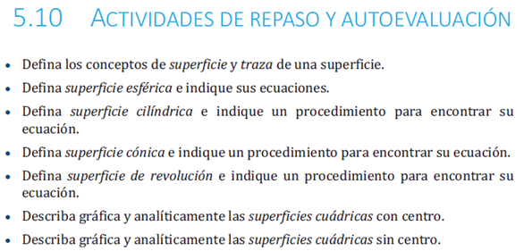

Superficie es el lugar geométrico de los puntos de R3 que satisfacen determinada condición expresada como una ecuación de las variables cartesianas x, y, y z. La representación gráfica de una ecuación de segundo grado en tres variables es el lugar geométrico de todos los puntos del espacio cuyas coordenadas son números que satisfacen la ecuación de segundo grado y es una superficie.

Superficie esférica es el lugar geométrico de los puntos del espacio que equidistan a un punto fijo denominado centro de la superficie esférica. La distancia de cada punto de la superficie al centro se denomina radio.

La ecuación cartesiana de una esfera es una re piola.

Una superficie cilíndrica es una superficie reglada al igual que las superficies cónicas lo son. Las superficies regladas son superficies generadas por el movimiento de una recta en el espacio

Superficie cilíndrica es la generada por el movimiento de una recta que se desplaza paralelamente a si misma sobre una curva plana denominada directriz. La recta que genera la superficie se denomina generatriz.

El procedimiento para encontrar la ecuación de la superficie es primero, dada la ecuación de la directriz y dado un vector director de la generatriz obtener las ecuaciones simétrica de la recta que tiene por vector director el vector dado y que pasa por un punto P’ que pertenece a la curva directriz. Luego si la curva directriz es una curva en alguno de los planos coordenados, entonces alguna de las coordenadas de P’ es igual a cero, reemplazando este valor en las ecuaciones simétricas de la generatriz se forman dos ecuaciones de las que se despejan las otras dos coordenadas no nulas de P’ en función de las coordenadas cartesianas de un punto de la superficie. Luego esto se reemplaza en la ecuación de la curva directriz y desarrollando se obtiene la ecuación general de la superficie cilíndrica.

Superficie cónica es la generada por una recta que pasa por un punto fijo denominado vértice del cono cuando se mueve sobre una curva plana denominada directriz. La recta que genera la superficie se denomina generatriz.

El procedimiento para encontrar la ecuación es primero que nada encontrar la ecuación vectorial paramétrica de la generatriz que pasa por el vértice y tiene vector director el que une un punto P’ de la directriz con el vértice. Luego se obtienen las ecuaciones simétricas de esta recta. Si la ecuación de la directriz es la ecuación de una curva en un plano cartesiano, entonces alguna de sus coordenadas es nula, luego reemplazando este valor en las ecuaciones simétricas se forman dos ecuaciones de las cuales se despejan las otras variables cartesianas no nulas del punto de la directriz en función de las variables cartesianas de un punto de la superficie. Finalmente esto se reemplaza en la ecuación de la directriz para obtener la ecuación de la superficie cónica.

Superficie de revolución es la superficie generada por el movimiento de una curva plana en torno a una recta fija denominada eje de revolución que pertenece al plano de la curva.

El procedimiento para encontrar la ecuación es que la distancia de un punto de la curva al eje de revolución es igual a la distancia de otro punto de la superficie que se ubica sobre el mismo paralelo, entonces si el punto de la curva que se toma como referencia es un punto sobre algún plano cartesiano, se tiene la igualdad entre una de sus coordenadas y la raíz cuadrada de la suma de los cuadrados de las variables cartesianas (que no incluye a la variable cartesiana asociada al eje de revolución) de otros punto de la superficie sobre el mismo paralelo. Entonces se puede reemplazar esta igualdad en la ecuación de la curva para obtener la ecuación de la superficie. De una manera mas sencilla lo que se hace es reemplazar en la ecuación de la curva generatriz la variable que no está asociada al eje de revolución o al plano de la curva por la raíz cuadrado de la suma de los cuadrados de las variables no asociadas al eje de revolución.

Superficies cuádricas con centro tienen tres planos de simetría, tres ejes de simetría y un centro de simetría. Y son el elipsoide, hiperboloide de una y dos hojas y listo chau. Y las cuádricas sin centro son las que tienen dos planos de simetría, un eje de revolución y no tiene por ende centro de simetría, estas son el paraboloide elíptico y el paraboloide hiperbólico.

